办案手册系统策划案
功能设计说明书

版本号 | 日期
V2.1 | 2026.10.19

目录
一、正文 3
1. 系统入口与使用范围 3
2. 证物与人物浏览 6
3. 详察与阅读 15
4. 核心查阅与返回 19
5. 数据、存档与后续调整 22
6. 原作对照与适配 24
7. 推荐配置 25
8. 界面与数据状态 28
二、需求汇总 29

一、正文

1. 系统入口与使用范围
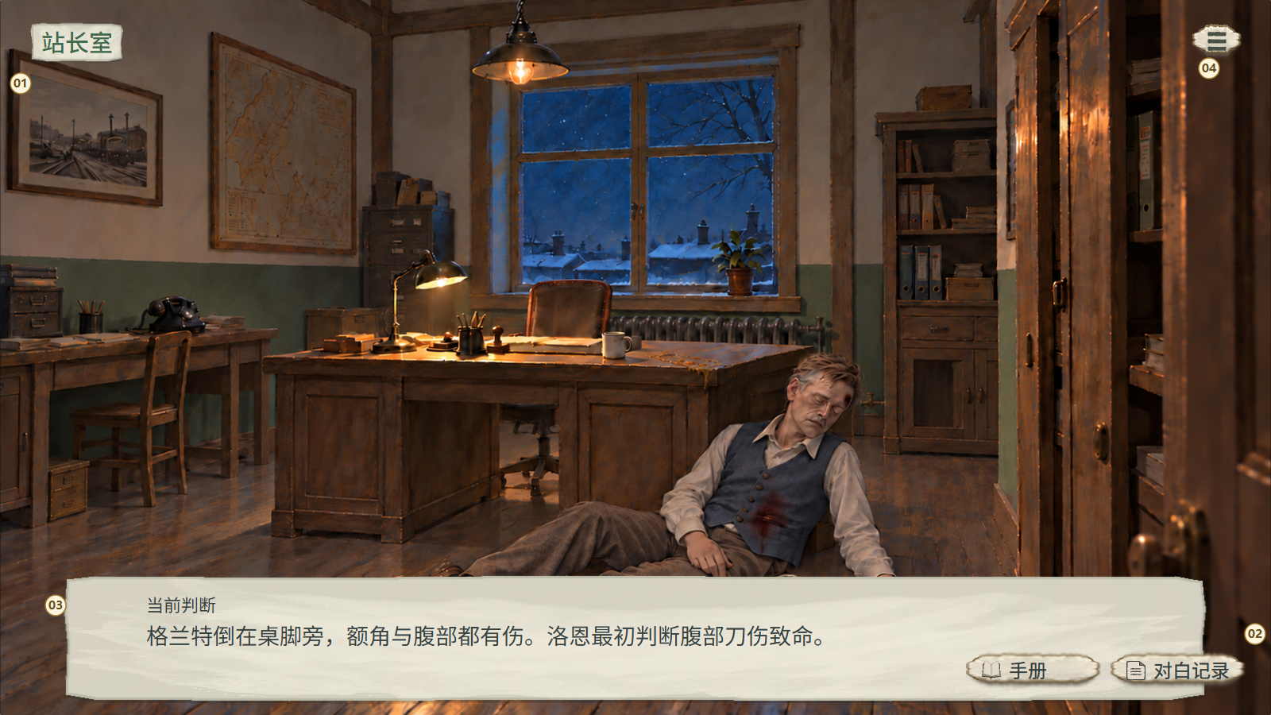
图 1 调查中的办案手册入口
1：背景采用六稿站长室两物证已取母图；遗体仍在，取得记录不移除遗体。当前判断沿已有E02描述。
2：右下两入口各170×48，间隔12px，距右／下32px。手册可点击或按I；对白记录独立打开。保留原调查位置。
3：下方显示材料内容表E02_V1的描述，作为当前判断；未加引号、未指定逐字对白。
4：左上仅留横排地点；物件点查、人物交谈，门口点击仅观察，跨地点由地图【前往】。手册打开时收起目标浮层并隐藏右下入口，后方热区停用；关闭恢复原场景、入口与焦点。播放控制归阅读带。
点击【办案手册】或按I，打开中央查阅框。原调查背景、对象和对白位置保留；牌栏沿打开前的展开状态，不因查看手册自动展开。手册使用【证物】 【人物】两个页签。证物页包含已取得的证据、证言和已收下的推论，类型沿原材料身份保存。
所处流程 | 能否打开 | 原流程与恢复
可操作调查、问题列表、普通会话、稳定选材、完整回应或待收稳态 | 原模块允许检视时可用 | 下层暂停；保留原问题、说法、两槽、阅读位置和焦点。待收推论尚未入库，不出现在证物页
手册已打开或正在详察 | I关闭当前工具 | 保留页签、选中对象与滚动位置，关闭后回原父状态；Esc逐层退出详察、手册
明确禁止检视的连续演出、击破/涌现、收卡演出、整批提交、文件处理 | 禁用 | 点击或按I直接拒绝，不排队。结束后由玩家重新打开
暂停菜单、设置、读取确认等上层界面 | 先关闭当前上层 | 快捷键只交最上层处理，不能穿透打开手册

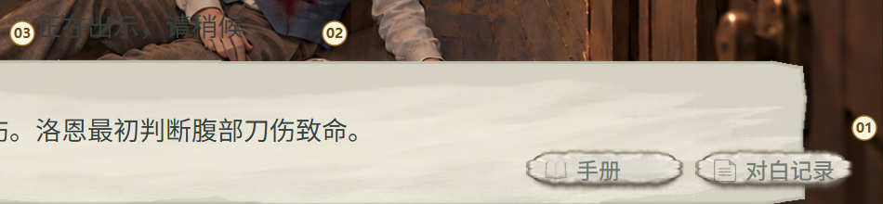
图 2 提交期间的禁用入口（局部）
1：双槽正在提交时，右下手册与对白记录入口均置灰并禁用；I与点击均不打开新界面。
2：禁用反馈只说明正在出示。完成原流程后由原入口可用状态决定是否恢复；本册不另造确认弹窗。
3：局部重点为正在出示提示与禁用入口，交互锁仅来自原提交流程。
手册打开时收起目标浮窗，当前工具独占点击、滚轮和页内按键。鼠标不穿透到后方入口、人物或物件。在同一允许操作的父状态内，M、L、J按初始化案的统一范围切换地图、对白记录或目标回顾：先保留本工具浏览位置，再替换工具层。关闭任一工具均回同一父状态，恢复原场景、会话、选材草稿、焦点及此前目标展开状态；目标原已收起时保持收起。
【手册】 【对白记录】是有效区右下的两个独立小入口，默认各170×48、间隔12、右/下32逻辑像素安全距，由初始化HUD唯一配置。框内显示24像素图标、10像素间隔和24号完整标签；I/L保留在操作帮助与按钮提示中，框内不画键字。左上只留地点等场景信息；物件直接点查、人物点交谈，门口点击只给观察反馈。场景跨地点可打开地图选点后点击【前往】，其他明确导航UI按所属案执行，不常驻功能汇总栏。对白播放控制放阅读带辅助区，与这两个入口分开。

2. 证物与人物浏览

2.1 证物页与选中内容
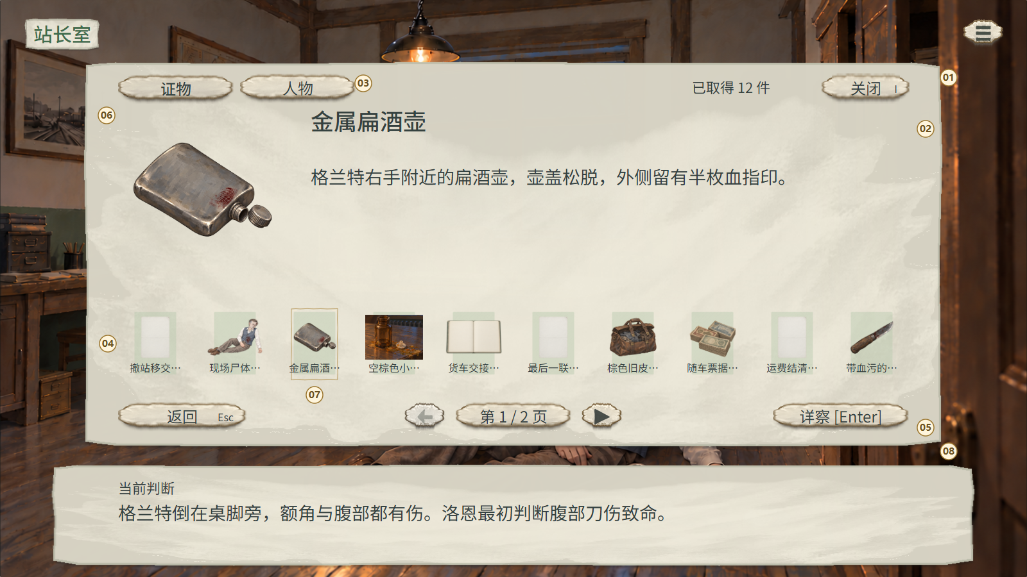
图 3 证物主界面，选中即更新上方内容
1：分页测试：持有E01—E12首版，共12件；此集合不作为剧情发卡条件。
2：上方为大图、名称与简述；选中即更新。名称36像素最多2行，简述28像素最多4行，超出区内滚动。
3：【证物】 【人物】切换同一查阅框；人物只查阅，不进入材料槽。
4：默认下方10格，每格114×114、间距10；实心条目可选，空槽无点击和焦点。
5：返回与关闭同效；前后页、页码、详察各有独立热区。首页禁用前页，末页禁用后页。
6：当前采用共用PAPER_V2纸面、B状态及正式图像，构图可独立替换，文字为独立层。
7：选中第3格E03金属扁酒壶。普通检视不显示选入或出示，不要求确认已读。
8：I开关，R切页签，左右选本页条目，上下翻页；Tab移焦点。完整输入见4.1。
上方显示当前条目的图片、名称和简述，下方默认单排10个图标槽；16:10重排为9格，4:3为8格，21:9最多10格。首次打开选择证物页首项，按首次取得顺序排列；同一身份取得新版时在原位置更新。未取得条目不留问号或剪影，末页不足当前格数时显示空槽。空槽没有焦点、点击或提示。
点击图标只改变选中项，上方内容随即更新。预览不取得材料，不执行剧情结果，不把材料放入出示槽。名称、简述及图片读取同一content_id；材料并行知识由案件结果授予正确内容版，手册只显示当前档实际持有的版本。
图 4 鼠标悬停与选中分别显示（局部）
1：E03采用B版选中框，名称与简述仍属于E03；悬停E04显示A版行预亮，未更换选中。
2：悬停不改选中、不弹完整正文；点击才更换选中。离开恢复原边框。
3：每格完整114×114均为热区；缩略名最多4字加省略，完整名称在上方选中内容中显示。
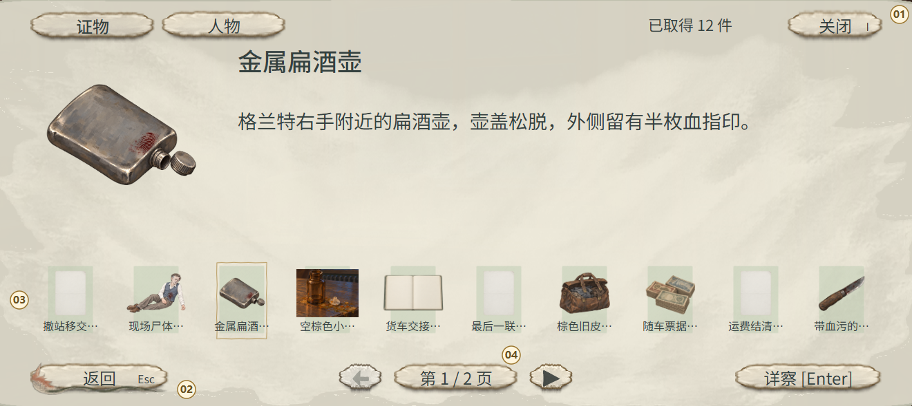
图 5 键盘焦点与选中分别显示（局部）
1：本图焦点位于返回按钮，采用A手绘焦点线；E03材料保留B版选中框，焦点与选中分别表达。
2：Tab／Shift+Tab只移焦点；Enter执行当前控件。图标获得键盘焦点时同步选中，上方资料同步变化。
3：左右键选择本页相邻有内容格并刷新资料，到边停止；上下键翻前／后页，空槽与禁用控件跳过。
4：滚轮仅作用指向区域：指向图标条翻页，指向详察正文滚动正文。原作这些动态行为未核实，当前采用正文4.1适配。
菜单、页签、返回、关闭、翻页、详察及右下入口使用共用按钮组件，沿水彩笔触保留完整形状、微不规则手绘描边、薄厚边与轻阴影，纸纹和按压感清楚；普通、悬停、按下、禁用分别读取四态。阅读与提示使用连续整洁的信息纸面，材料卡框继续沿已定类型。UI文字使用梦源黑体，正文深墨、时间地点深绿，颜色读取初始化唯一样式。文字、热区和装饰贴图分开，透明笔触不拦截点击；短标题完整显示，长文限宽并滚动，素材可单独替换。

2.2 翻页、切换与空态
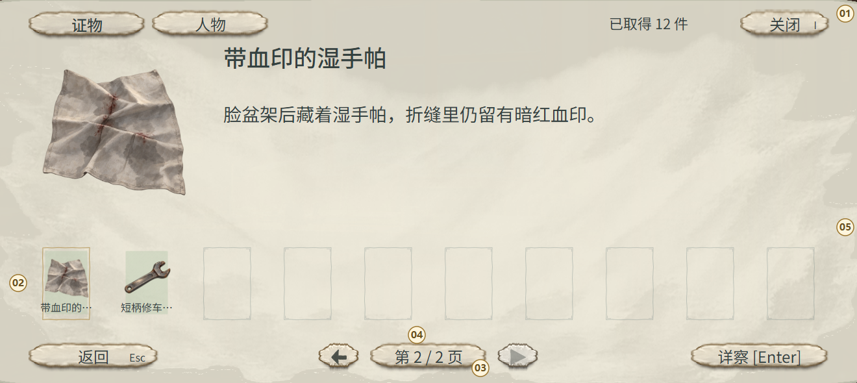
图 6 证物第2页，保留2项及8个空槽（局部）
1：制作测试状态：持有E01—E12各首版，共12件，按取得顺序显示；该集合只验证分页，不作为剧情实际发卡条件。
2：本页只显示E11带血印的湿手帕与E12短柄修车扳手，后8格保留空槽；空槽无点击与键盘焦点。
3：左侧前页启用、右侧后页禁用，页码显示第2／2页；翻页和切页签互相独立。
4：页码为可点击的翻页热区，只有两页的本测试点击页码回第1页；不额外增建页码输入框。
5：本项目规定：左右键选择本页条目，到页内首尾停止；上／下翻前／后页。空槽跳过，集合不循环。
超过当前比例同屏格数时分页。点击【上一页】 【下一页】或按上/下方向键翻页，上一页在首页禁用，下一页在末页禁用；不循环。翻页后优先选择同一槽位，末页该槽为空时选择末个有效条目。左右方向键只在本页有效条目中移动，到边缘停下。滚轮在图标条上翻页，在正文区滚动正文，互不穿透。
点击页签或按R切换证物/人物。两页各自保留本次会话内的选中身份和页码；初次进入人物页选择首个已公开人物。关闭再打开恢复有效选择；重新读档或开始新游戏后清除临时浏览位置，首次打开沿默认页签。
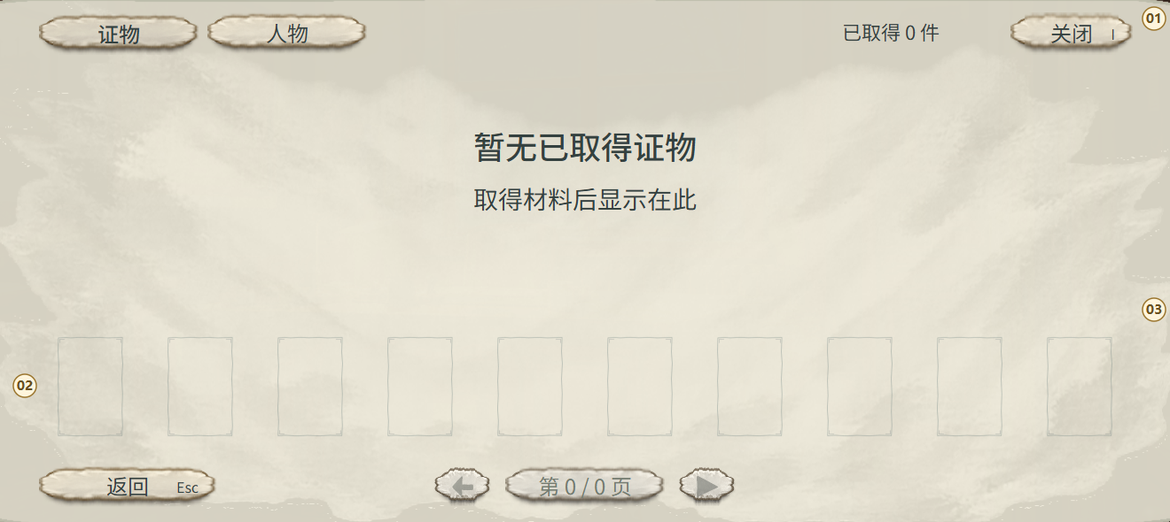
图 7 尚未取得证物时的空态（局部）
1：当前档已取得材料为0时，证物页显示空态；后续取得条件由原核心维护。
2：10个空槽均无热区，详察不出现；返回与切人物仍可用。页码第0／0页、前后页禁用。
3：空态不显示锁住的未知材料名称，不用完整配置表替玩家补库存。
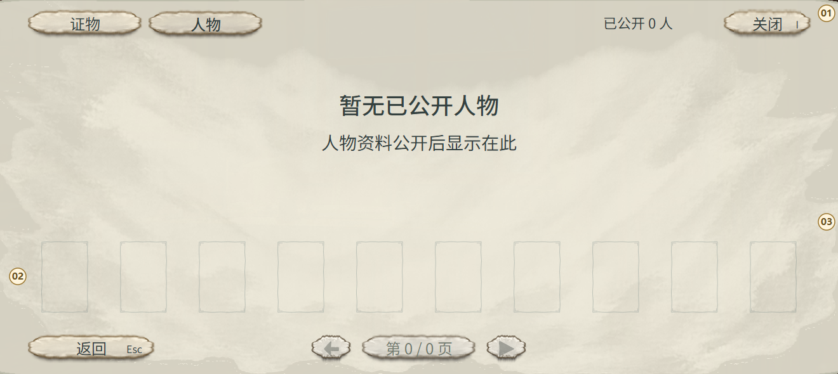
图 8 尚未公开人物资料时的空态（局部）
1：人物资料尚未向玩家公开时显示本空态；载入人物定义不等于公开。
2：10个空槽均不可点，头像与简介区不显示未知人物的姓名、身份或轮廓。
3：切证物和返回保持可用；页码第0／0页、前后页禁用。人物公开后按当前档状态显示对应资料。
空页保留页签、关闭和返回，隐藏大图与详察，页码显示0/0。切换到有内容的另一页签仍可正常浏览。新内容在下次刷新时进入列表，不强制跳离正在阅读的对象。

2.3 人物资料
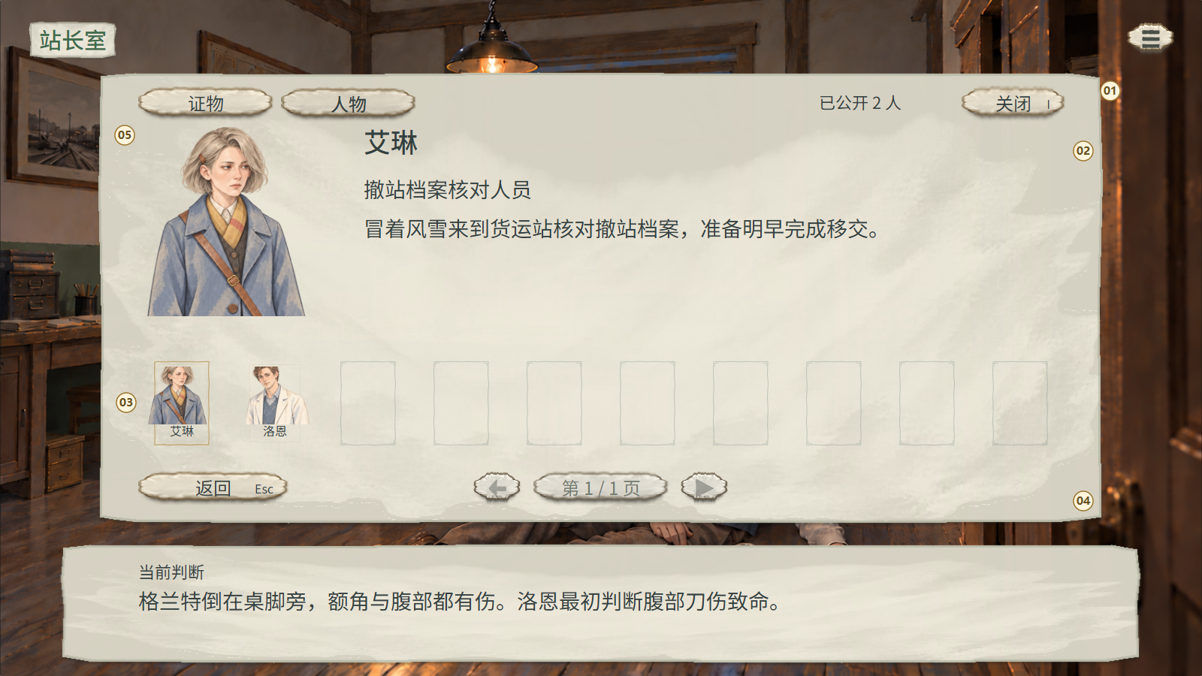
图 9 人物页共用浏览框架，显示已公开资料
1：制作测试状态：已公开CHR01艾琳和CHR02洛恩的初识资料；采用PROFILE_CHR01_V1／PROFILE_CHR02_V1。
2：大图优先使用avatar_ref；人物名称36px、身份28px、简介28px，保留当前公开范围。portrait_ref保留资源选择，不强制全身立绘。
3：两个人物占前两格，其余8格为空且不可聚焦；选人物直接更新头像、身份及简介。
4：人物页提供只读检视。关闭与返回同效，均回进入前的原页面。简介超出878×139区后滚动。
5：艾琳与洛恩头像使用v3源图头肩裁切，图像本体未改；不以人物底稿补充尚未公开的身份和经历。
人物下栏使用头像图标，上方显示选中人物的头像大图、姓名、身份与简介。每人只占一个条目，公开顺序为首次公开顺序；人物资料更新仍留在原位置。16份资料版本对应11个人物，显示当前档案件状态指定的profile_id；载入配置表不自动公开全部人物。
人物页用于查阅。当前两槽材料接口不接收人物，人物页不显示【选入】或【出示】。人物姓名、身份或头像不能参与材料匹配，也不额外生成一张人物材料牌。简介超出可视范围时在本区滚动，人物大图和下栏保持。

2.4 多比例重排
画面比例只读取设置aspect_ratio，0自动、1=16:9、2=16:10、3=4:3、4=21:9。1600×900仅默认制作参考。面板按有效区居中，内容排布限宽1440，外侧另留纸面保护边；窄屏重新计算列表容量与正文宽，不缩小整幅16:9界面。
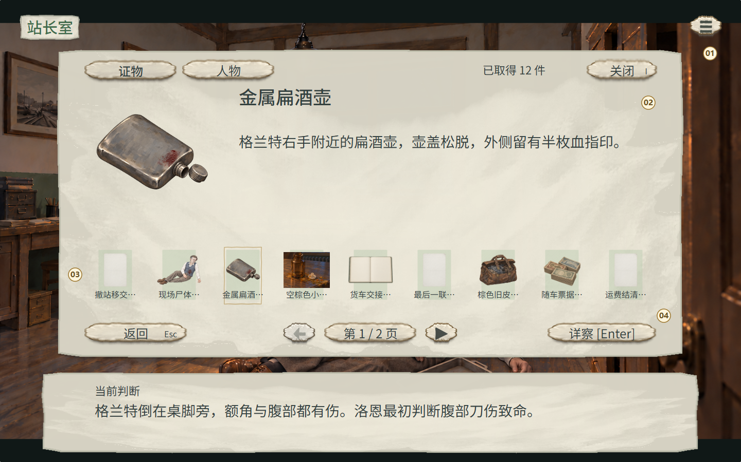
图 10 16:10手册重排
1：同一材料身份保留，单排9项，页码按9项重新计算；头像、文字不拉伸。
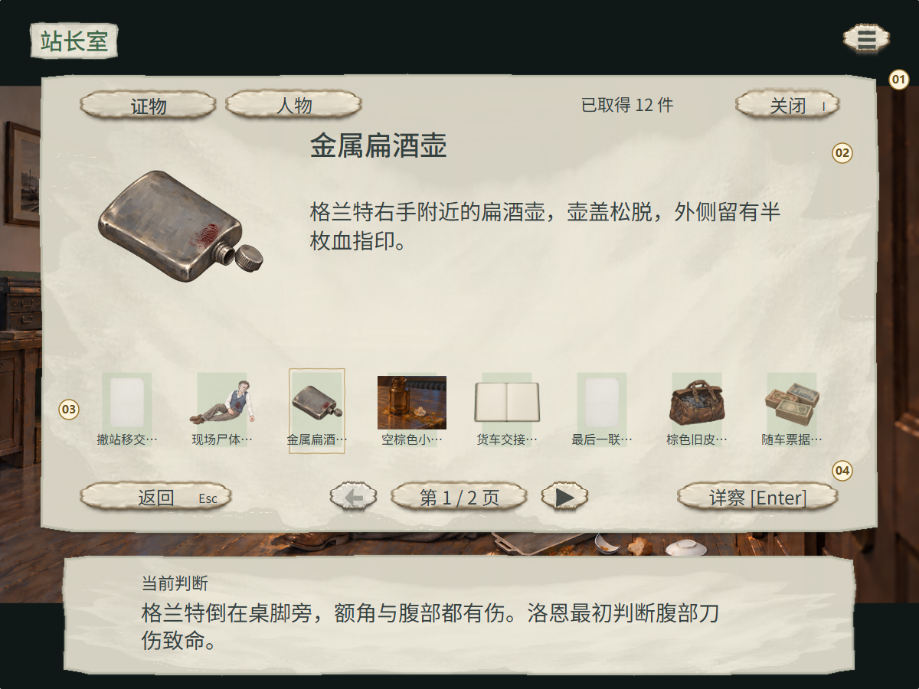
图 11 4:3手册重排
1：单排8项，文字区收窄并滚动；返回和详察仍处于可见区。
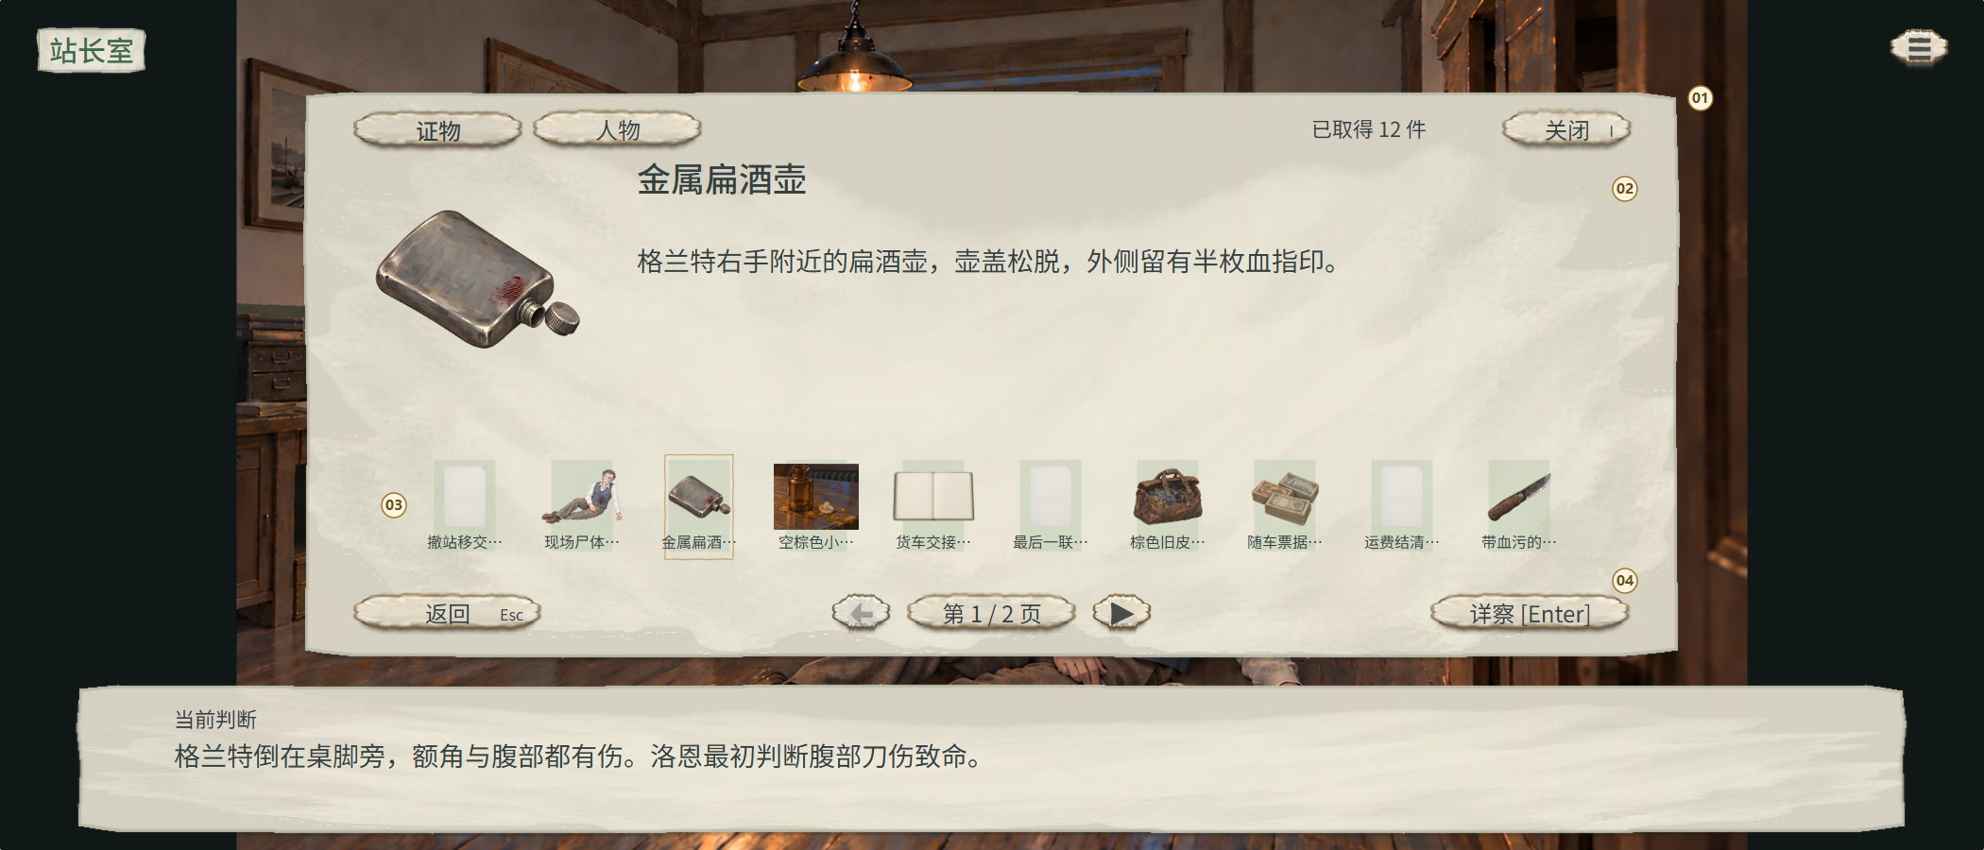
图 12 21:9手册居中限宽
1：中央内容排布限1440像素宽，同排最多10项；外围保留场景，阅读行宽不无限扩大。
以有效显示高度900为参照，四比例对应设计宽1600/1440/1200/2100，按高度换算。容量变化时按同一材料或人物重新定位，持有量、公开范围、准确版本及两槽保持。固定镜头完整纳入；连续宽景沿调查视窗和平移范围，场景、独立物件和热区共用变换，UI独立重排。

3. 详察与阅读
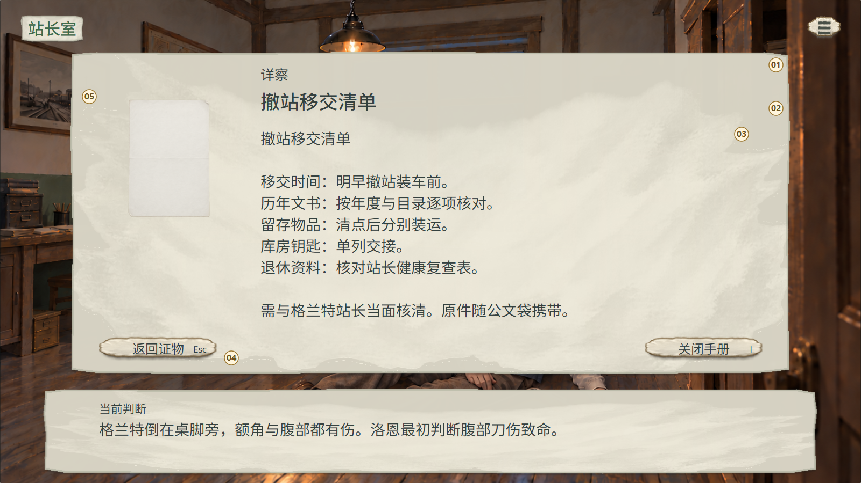
图 13 证物详察，完整正文独立阅读
1：制作测试状态：详察E01_V1撤站移交清单；全文直接读取材料内容.detail_text，原换行保留。
2：详察独立呈现大图、名称与完整正文；本页不显示来源追溯、旧版选择或版本履历。
3：正文28px、行距40px；正文容器x484 y238 w878 h368。短文不显示滚动条。
4：返回证物恢复进入详察前的页码与选中材料；关闭手册返回原页面。普通阅读无确认已读。
5：左侧是当前正式观察图；准确文字始终保留独立正文层。Esc／Backspace返回证物，I可直接关闭手册。
点击【详察】或按Enter进入当前证物的完整正文。文书保留日期、署名、原换行及已公开补充内容；物件记录显示实际观察文字。图片等比完整纳入，采用共用PAPER_V2纸面与按钮、B卡框状态；素材与图像可独立替换，正文始终为独立可读文字。此处不提供来源层、版本列表或交谈日志入口。
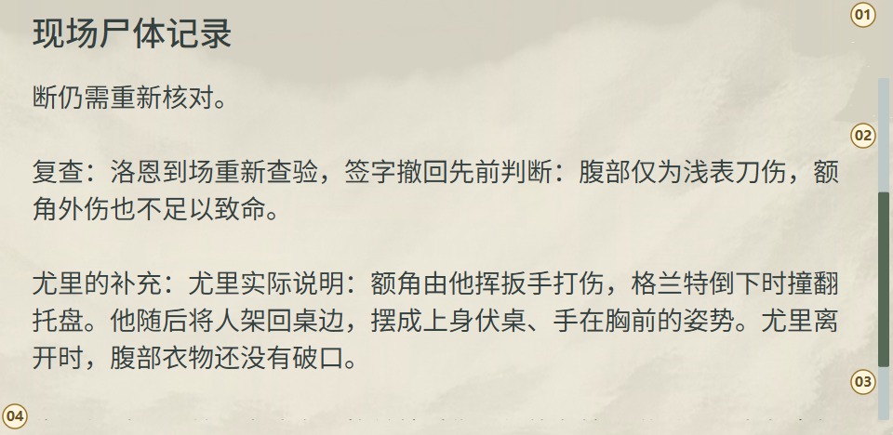
图 14 长正文滚动范围（局部）
1：长文测试明确采用已取得的E02_V8全文；该测试只检查长文容器，不将后续内容自动补入初见材料。
2：正文超过容器后纵向滚动，滚轮只作用于正文区；拖动滚动条或键盘PageUp／PageDown可阅读相邻段落。
3：本图显示已滚动240px后的中段。名称、大图和返回按钮保持，正文不会挤压下方操作区。
4：正文完整保留；退出详察再返回证物，不把滚动动作转成出示、更新剧情或确认已读。
滚轮指向正文、拖动滚动条或按上/下方向键可移动正文，PageUp/PageDown翻动一屏；到首尾停下。切换证物后正文回首行；从详察返回则恢复原页签、页码、选中对象和该次详察位置。详察层按Esc、Backspace或点击【返回】，关闭整本手册使用I。
区域 | 当前制作尺寸与容量 | 溢出处理
证物/人物名称 | 有效宽878像素、高88像素；36像素字、44像素行高；2行，每行约24个全角字 | 按实宽换行；仍超出时只在名称区滚动，保留完整文字
证物简述 | 有效宽878像素、高167像素；28像素字、38像素行高；4行，每行约31个全角字 | 区内滚动；详察中继续保留完整正文
人物身份与简介 | 身份28像素字、单行；简介878×139像素，28像素字、38像素行高，约3行 | 共用本区滚动，切换人物回首行
详察正文 | 878×368像素；28像素字、40像素行高；9行，每行约31个全角字 | 纵向滚动；不截断静态原文，不靠缩小字体塞入
图标与大图 | 图标114×114像素；大图260×260像素；详察图区260×260像素 | 完整纳入、留边，点击区独立于图片透明边缘

以上为1600×900逻辑画布下的制作初值，实际字形和中英混排按真实字宽换行。改字体或容器后重新核对容量；程序同步滚动范围和点击范围，静态全文继续完整保留。

3.1 取得、已读与推论收下
取得证物由案件结果提交；显示某段文字不自动授予另一份材料。浏览列表和简述不改原阅读状态；进入实际content_id的详察后按既有阅读规则记为已读，无需再按“确认已读”。已读标记只代表打开过实际正文，不用于代替剧情完成或推论收下。
推论在原流程主动【收下】后才进入证物页。手册里的阅读和关闭均不代替收下操作。E07、E13、E24等含并行知情条件的更新，由案件状态选择合并已知信息的版本，手册不凭版本后缀推断内容。旧档持有范围仍沿目标档恢复。

3.2 缺图与正式占位
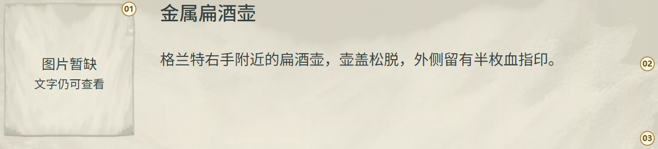
图 15 图片暂缺时保留当前条目文字（局部）
1：本图材料身份、名称与正文仍有效，只是图像资源暂缺；大图与对应缩略图显示图片暂缺。
2：正文与详察仍可阅读，材料选中保持；有无图像不决定材料是否已取得。
3：制作应补齐对应资源；玩家界面不显示资源路径或错误码。真实空图值仅显示缺图态。
图片引用为空或资源缺失时，在本条图片区显示【图像待补】，名称、文字与正常操作保留；切换条目先清掉上一条图片。头像缺失也用同范围占位，不借用其他人物、未来资料或尸体图。正常图使用已采用的当前夜景、v3人物与正式证物资源；缺图仅在对应空值分支占位，正式构图仍可由美术独立更换。

4. 核心查阅与返回
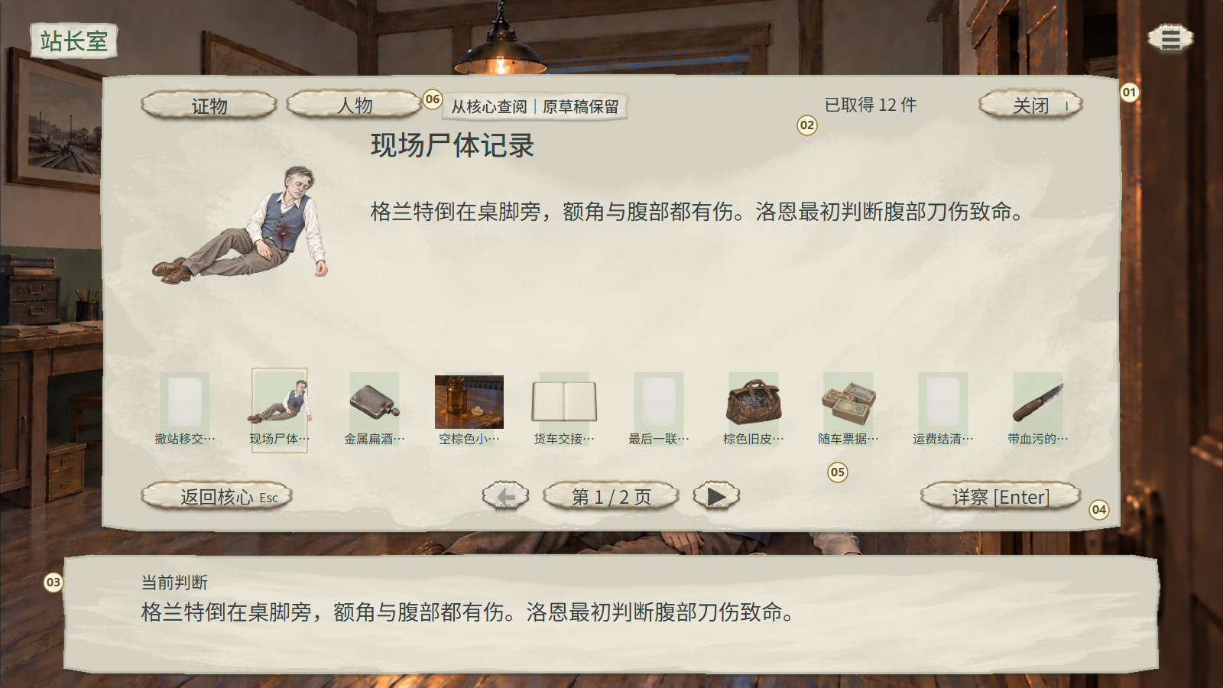
图 16 从核心右下进入只读手册
1：制作测试状态：持有E01—E12各首版，共12件，按取得顺序显示；该集合只验证分页，不作为剧情实际发卡条件。
2：制作测试状态：从核心右下手册入口进入；原草稿已用E01_V1与E02_V1，手册选中E02当前已取得版本。
3：核心草稿保留在原系统，手册模态独占输入并隐藏后方入口；阅读材料不会修改两槽、当前槽或草稿。
4：证物与人物继续普通浏览。核心在浅扇形手牌同屏直接入当前槽；手册保持只读。
5：详察继续读取当前准确版本；返回证物保持原页与选中，关闭手册恢复核心原草稿。
6：上缘只提示从核心查阅与原草稿保留。其他真实情境出示由既有发起点处理，本原型不新增谜题或接收方。
核心稳定选牌采用同屏底部浅扇形手牌，点槽只确定当前目标槽，点手牌直接选入，再主动出示。卡片详情和旧版回查在核心就地打开。手牌与手册读取同一已获材料及准确版本集合，不新增库存或卡组，也不按正确答案筛选。
核心右下【手册】用于完整只读查阅。打开时保留原目标槽、问题、说法、已选两槽及其准确版本、卡带位置和草稿；手册不显示选入或撤下按钮。核心不再从空槽唤起手册选牌，也不保留E选入槽位的第二条路径。
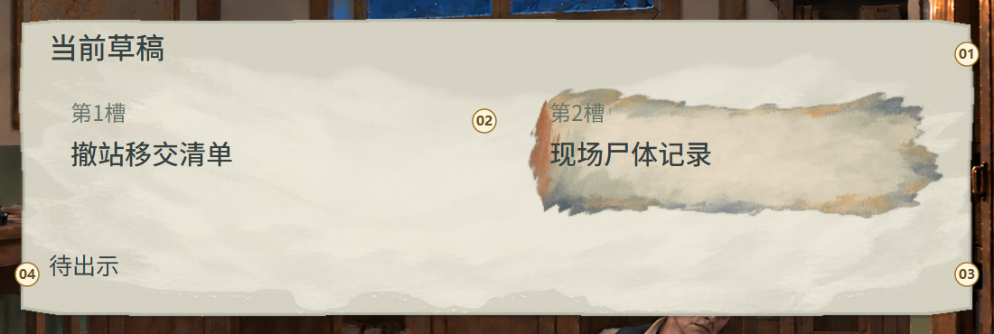
图 17 关闭查阅后保留原两槽与草稿（局部）
1：本图截取返回后的两槽与草稿信息，完整核心布局由核心系统原型定义；关闭手册不新增返还弹窗。
2：制作测试快照：第1槽仍为E01_V1，第2槽仍为E02_V1；材料身份与准确内容版本通过对应元素数据保留。
3：当前槽仍为第2槽，草稿状态仍为编辑中、待出示。普通浏览、切签与详察均不改写该快照。
4：关闭后恢复原入口、原焦点与原草稿。手册无核心入槽或提交动作，真实出示由原系统处理。
关闭手册后回原核心页面，原两槽、当前目标槽、准确版本及待出示草稿保持。阅读不会替换槽内材料、执行判定或推进问题。此图仅展示返还内容，完整手牌排布参见《玩法策划案》。真正由其他已定剧情流程发起的情境出示仍沿该流程的许可、接收及返回，不在普通手册内虚构新的接收方。

4.1 键盘、鼠标与暂停
操作 | 本项目按键/鼠标 | 结果
打开/关闭手册 | I；点击办案手册/关闭 | I在手册内任一层关闭整本工具；原父状态和本工具浏览位置保留
切换页签 | R；点击证物/人物 | 恢复该页有效选中；不修改原选材
选择与翻页 | 左/右选本页条目；上/下翻前/后页；点击图标或翻页按钮 | 不循环；不可聚焦空槽，滚轮仅作用指向区域
详察 | 点击详察；焦点在详察时按Enter/空格 | 打开准确证物全文；人物简介直接显示
返回上一层 | Esc/Backspace；点击返回 | 详察回主框；主框关闭手册并回原流程
焦点导航 | Tab/Shift+Tab；鼠标悬停/点击 | Tab只移焦点，Enter/空格激活当前按钮；图标获得焦点才同步选中
切换工具 | M地图；L对白记录；J目标回顾 | 仅原父状态允许时替换工具；保留本工具位置，不叠加模态
暂停菜单 | 原主界面Esc；点击菜单 | 手册内Esc先返回，不穿透开菜单；关闭手册后按原父状态规则暂停

全局键位详见《游戏初始化与开始系统策划案》，设置的【操作】页提供同一份按键说明。Esc先退详察，再退手册；回到原对白或调查后，没有待关闭覆盖层时可按Esc暂停。确认、显示预览、文件处理及关键演出期间，快捷键只交最上层，被拒绝的请求不排队。文本输入焦点不触发全局字母键。调查及局部的物件、背景人物、出口和猫入口只留相应光标与必要焦点，取消名称及“交谈／点击检查／点击前往”悬停文字；点后反馈照常。手册卡名、按钮标签、条目预亮、选中与键盘焦点保留。
暂停菜单和设置复用《游戏初始化与开始系统策划案》《游戏设置系统策划案》。手册属于阅读状态，手动保存禁用，菜单说明关闭手册并回到允许保存的调查页后再保存；读取和离开确认沿《存读档系统策划案》。设置或暂停恢复后维持同一对象及位置，读档成功后旧调用上下文作废。

5. 数据、存档与后续调整
材料、准确版本、已读、两槽与人物公开资料均读当前案件状态；手册不另存库存。交谈原文和进度仍由文案维护，关闭后从原位置继续，正文、配音和图片只作引用。查看资料、证言卡、回忆或地图棋子不确认人物在场；已知位置的保存与恢复参见《存读档系统策划案》9.2，手册不修改这份集合。
对白记录复用文案系统中实际显示的原文与稳定文本引用，人物公开集合和资料版本独立维护。后续更改记录范围或撤下记录入口时，只调整记录的收集与查阅；人物公开、已看资格、材料授予及剧情结果按原规则执行。记录内容不要求再写一套摘要。
人物公开结果沿文案结果kind=set_person_profile，ref填person_id，value填完整profile_id；案件状态验证对应人物后提交公开或更新。重复结果不增项，较早事件不覆盖已经公开的后续资料，读档直接恢复该档引用，不重放公开事件。人物公开时点沿既有16份资料的实际条件，不能用章节序号或ID大小替代。
需保留的内容 | 本次使用方式 | 后续改动位置
49个材料身份、119份内容及全文 | 证物页显示已获身份的当前内容；不把配置全表直接公开 | 改名称、简述、正文和图片只改本册对应静态行；取得规则仍由案件维护
16份人物资料、公开时点 | 显示案件状态指定资料；头像可独立更换 | 新增或更新资料沿人物ID/profile_id和文案结果，不按UI卡片位置关联
交谈记录、来源关联、旧内容版 | 保留原模块数据与回调；不在本手册提供多层查阅 | 以后恢复查阅功能时另改导航和显示规则，原文无需缩写或重复录入
旧档已有合法阅读上下文 | 由原阅读组件按准确对象、版本和返回引用恢复 | 不得恢复成默认最新材料；关闭后回旧调用点，新打开手册采用双页签
UI皮肤、布局和图像 | 独立容器与动作绑定；图像资源不作为按钮身份 | 移动按钮同步热区、焦点与滚动；换图不改案件状态或材料ID

手册不设置筛选、排序、重点、新推论快捷入口、交谈记录页、来源层、版本履历和目标回顾。原核心若仍使用重点、历史版或来源，继续由所属系统维护。本册不要求改写或压缩现有台词，也不删除旧数据和既有回调。 核心选牌只在同屏手牌完成，手册侧旧空槽选入调用停止使用。
普通显示状态只保留本会话的页签、选中身份与正文锚点，不写像素坐标作为业务标识。布局改变后按同一身份重算页码，正文按原文字位置重算滚动；选中对象失效时选择本页首个有效项，集合为空则进入空态。功能规则改变时同步本册和接入方，单纯美术替换沿资源引用完成。

6. 原作对照与适配
参照行为 | 《逆转裁判123》已核实表现 | 《极光》采用方式
记录主框 | 证物/人物；上方大图、名称、简述，下方单排10格 | 沿同一信息层级与选中即预览，皮肤采用项目手绘线条与纸面
查看与详察 | 普通浏览可返回与切页签，部分证物另有详察；无确认已读 | 证物完整文书单独详察，人物资料直接查看
情境出示 | 调查出示、询问及指定问题中出现出示动作；原作单次选择1项 | 核心同屏浅扇形手牌直接选入两槽；手册完整只读，其他已定情境由所属流程发起
人物出示差异 | 1代常规证物出示流程与2/3代人物档案出示存在差别；2、3代已取得直接出示档案画面 | 当前人物只用于查阅。人物参与出示需另定接收接口与谜题，本轮不加
PC控制 | Tab开记录，R切证物/人物，E出示，Enter确认/详察，Backspace返回，Esc设置；官方支持全鼠标 | I入口与Tab移焦点；Esc逐层返回，上下翻页及边界停止为本项目适配

参照资料：Capcom《逆转裁判123成步堂精选集》Steam官方现行手册（game.capcom.com/manual/gyakutensaiban123/zh-hans/steam/1/）及PC三部曲实机画面。现行手册含后来增加的自动播放与故事模式，本项目不随之新增这两项。单排10格、人物页及情境按钮由原画面核对；滚轮区域、焦点和跨页边界为本项目明确适配，未冒充原作细节。具体来源链接随接入说明交付。

7. 推荐配置
推荐配置
配置来源：办案手册系统配置表“手册总控”（字段节选）。 表头依次为中文说明、程序字段名、数据类型、导出范围；c表示客户端。
手册总控ID | 初次打开页签ID
id | defaultTabId
string | int
c | c
HANDBOOK_DEFAULT | 10

推荐配置
配置来源：办案手册系统配置表“页签显示”（字段节选）。
页签ID | 显示顺序 | 页签功能 | 界面位置绑定键 | 文字ID
id | displayOrder | viewType | labelKey | textId
int | int | int | string | string
c | c | c | c | c
10 | 1 | 1 | UI_HB_EVIDENCE | UI_HB_EVIDENCE
30 | 2 | 3 | UI_HB_PROFILES | UI_HB_PROFILES

两页签使用固定枚举10=证物、30=人物；默认10。20的旧记录页从本册导航移除，文案记录身份继续保留。材料仍为evidence/testimony/inference，不因显示为“证物”而改材料类型或业务ID。
配置页 | 填写内容 | 维护规则
材料字典/材料内容 | 49个material_id；119个content_id，含名称、简述、全文、图片、数值version | 本表为唯一静态正文来源；version为正整数。备注只供制作核对，不作运行条件
人物资料 | 16份profile_id，对应CHR01—CHR11；姓名、身份、简介、头像与立绘引用 | 按公开状态读取；图可空。人物初识资料不得混入后续知情内容
文字绑定 | 旧共用文字沿textId引用初始化；本册新增文字在display_text维护唯一中文 | 本册新行textId与id一致，display_text非空；共用行display_text为空，引用统一功能文字
##制作规格/##字段字典/##功能示例 | 可读字段说明、容器与资源用途；功能测试样例在备注注明 | 说明页不导入。数据页第1—4行为中文说明/程序字段/基础类型/导出范围，第5行起为记录

加载配置只建立静态内容目录，不授予任何材料和人物。改资源路径只影响该版显示；改规则先修所属策划案。配置表不增加查阅层开关、历史日志开关或按截图坐标驱动业务的字段。
本册“界面布局”页维护所属面板、控件、文字区的真实位置、锚点、尺寸和呈现层级，按当前四比例提供参考数据，导出design/handbook/ui_layout.json。全局右下两入口只引用初始化HUD，素材ID由共用adopted_assets解析；背景、人物及材料图继续读原业务字段，不把原型取样的SC09或E03固定写成全部页面的纹理。业务许可和阅读结果仍归原系统，图号不作解锁条件。
推荐配置
配置来源：办案手册系统配置表“界面布局”（字段节选）。
稳定控件ID | 画面比例 | 九宫锚点 | 横向偏移 | 纵向偏移
control_id | aspect_ratio | anchor | offset_x | offset_y
string | int | int | float | float
c | c | c | c | c
hb_record.surface_1 | 1 | 5 | 0 | 0

8. 界面与数据状态
界面 | 进入/操作 | 可见变化与退出
证物/人物主框 | 合法打开、选中、切页、切签 | 刷新同一静态行，保留背景和调用者；返回恢复原页
详察 | 当前证物全文、长文滚动 | 显示准确content_id全文；返回该条目，不新授材料
核心只读查阅 | 右下手册打开/关闭 | 只读取同一已获材料；返还原草稿与精确版本，不增设选牌入口
空态/缺图 | 集合空/图像为空或加载失败 | 空态清掉旧条目；缺图只替换图片，文字和操作保留
提交/演出中 | 原模块禁止检视 | 入口置灰并说明恢复条件；拒绝点击和I，不排队
暂停/读档 | 菜单覆盖阅读/目标档读取成功 | 继续恢复原阅读；读档成功销毁旧调用并沿目标档恢复

数据对象 | 生产方 | 消费与唯一归属
材料静态正文与图像 | 策划在本册XLSX维护 | 手册与核心读取同一content_id；不复制另一份可编辑全文
材料取得、版本、已读、两槽 | 核心案件状态 | 手册只读；核心同屏手牌选材并判定，保存读取同一案件状态
人物公开与更新 | 文案结果→案件状态 | 手册按person_id/profile_id显示，存档保存同一引用
对白、阅读回调、返回上下文 | 文案/调用者 | 手册暂停并保留引用；关闭后交回，旧档恢复不重放
布局、组件状态与资源绑定 | UI美术/程序 | 图片可替换；热区、焦点、滚动和业务动作分别绑定

二、需求汇总
序号 | 需求 | 类型 | 数量 | 说明 | 参考对象
01 | 双页签查阅框 | UI | 1套 | 证物/人物页签、10槽图标条、页码、翻页、关闭、选中/悬停/焦点/禁用；按同一组件复用 | 2.1—2.3及原型
02 | 详察阅读布局 | UI | 1套 | 大图、完整文字、独立滚动条和返回；取消来源与履历控件 | 第3节
03 | 右下共用入口 | UI | 复用初始化HUD | 手册/对白记录独立小入口，普通查阅与播放控制分开；模态隐藏下层入口 | 第1、4节及初始化界面布局
04 | 人物头像与证物图片 | 美术 | 复用现有资源，缺项按已采用清单补齐 | 头像用于图标/人物大图；证物图按版本绑定。无需为119份文字重复画119图 | 材料内容/人物资料图片列
05 | 纸面、边框、线条图标与占位 | 美术 | 1套共用资源 | 主框与详察共用纸面、按钮和滚动组件，空槽/缺图各1种；允许替换构图 | 第3.2及统一美术方向
06 | 本册功能文字 | 文案 | 10条新增，旧共用引用保留 | 页签、详察、翻页、空态与缺图提示；不保留核心选入/重复槽按钮文字 | 文字绑定
07 | 主框、详察与核心只读返回 | 程序 | 1套流程 | 资格、准确版本、草稿保留、取消恢复及旧档阅读衔接 | 第4—5节及接入说明

菜单、通用确认、保存读取、界面声音继续复用《游戏初始化与开始系统策划案》《存读档系统策划案》《声音播放系统策划案》。本册不另提重复菜单、美术背景或独立音效；场景、角色和既有纸张素材均按现行资源复用。

